成都市教育技术装备管理中心

成教技发〔2018〕６号

成都市教育技术装备管理中心
关于开展“区域教育信息化发展水平监测”
网上调查的通知

武侯区、新都区、新津县、蒲江县教育局：
根据成都市教育局重大课题研究项目“区域教育信息化发展水平监测”的研究需要，现决定进行网上调查。现将问卷调查有关事宜通知如下。
一、“区域教育信息化发展水平监测”网上调查说明
（一）调查方式：
本次调查通过网上问卷的方式：
１．可通过电脑输入网址访问，具体网址如下：
https://www.wjx.cn/jq/14895973.aspx。
２．可使用手机扫描二维码直接访问并填写问卷，二维码如下：
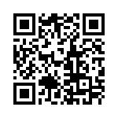

（二）调查范围：
武侯区、新都区、新津县、蒲江县的所有公办中小学校（含九年制学校和完中）。
（三）调研对象：
本问卷由学校组织相关人员进行填写，包括以下调研对象：
1．区域教育信息中心或电教馆（站）人员：由区域主管教育信息化人员2-3人填写。
２．校长/教育信息化主管:由校长或学校教育信息化主管进行填写。
３．学校管理人员：由学校中层干部2人填写。
４．专业技术人员：由信息技术中心专业技术人员2人填写（包括学校信息技术学科教师）。
５．学科教师：按照学科教师总数的30%安排教师进行填写（注意学科、年级和年龄的均衡）。
６．学生：小学组织五年级学生填写；初中组织初二年级学生填写；高中组织高二年级学生填写。填写学生问卷比例为整个年级人数的30%。
７．家长：请填写学生问卷的学生家长进行填写。
二、网上填报时间
2018年1月8日—1月17日。
三、工作要求
请相关区（市）县高度重视，积极配合，认真组织并落实填报工作，确保上报数据真实、准确、有效。
四、其他事项
为确保页面正常显示，请使用IE浏览器最新版本。
联系人：年华，联系电话：028-86134132。
特此通知。

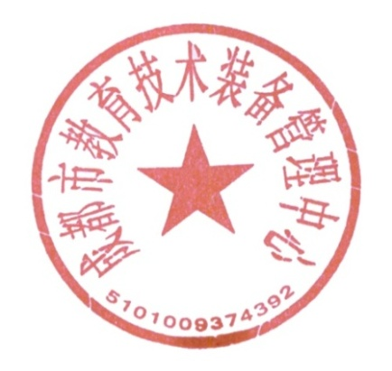

成都市教育技术装备管理中心
2018年1月4日

成都市教育技术装备管理中心办公室 2018年1月４日印发

